Развитие речи ребёнка с 1 до 3 лет: что поможет избежать задержек
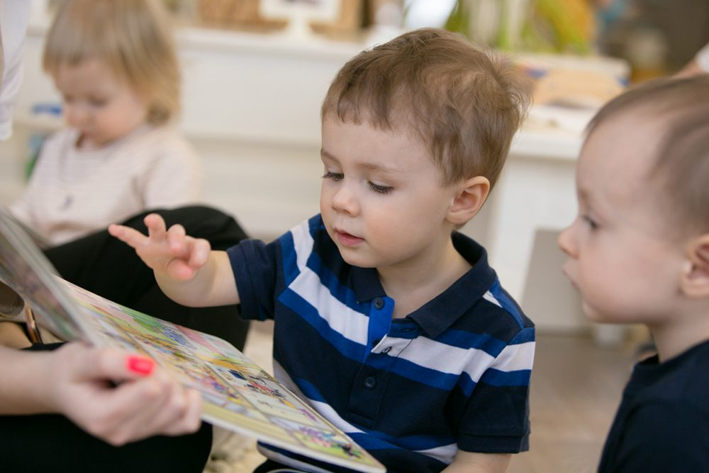

Главное условие развития речи ребёнка без задержек
Для малыша имеет огромное значение глубокая эмоциональная связь с близкими людьми. Чтобы он скорее заговорил, нужно обеспечить:
- Регулярное общение со взрослым. Оно помогает поддерживать у ребёнка состояние раскованности, внутреннего комфорта, свободы. Малыш непроизвольно издаёт звуки, как бы отвечая взрослому. Со временем звуки превращаются в слова, а потом и в предложения.
- Заинтересованность взрослого в общении с ребёнком. Когда взрослый внимательно слушает ребёнка и показывает интерес к нему, малыш видит эту сосредоточенность и учится слушать других людей. Наблюдение за артикуляцией (движением губ, челюсти и языка) взрослого во время говорения помогает ребёнку тоже развивать артикуляцию и стимулирует его произносить звуки и слова.
Всякая ли речь, которую слышит ребёнок, помогает ему скорее заговорить? Чтобы узнать ответ на этот вопрос, выдающиеся советские психологи В. В. Ветрова и М. И. Лисина провели эксперимент. Разделили детей в возрасте 10–15 месяцев на две группы. Первой группе давали прослушивать магнитофонную запись с отрывком из детской радиопередачи, при этом с ними был взрослый — он тоже слушал запись, но не говорил с малышами. Второй группе ничего слушать не давали.
После 20–30 сеансов прослушивания записей детьми первой группы психологи отметили, что у них лепет заметно усилился и участился, а у малышей второй группы — нет. Отсюда сделали вывод, что ребёнку в раннем возрасте очень важно слышать человеческую речь, чтобы самому поскорее научиться говорить.
Тогда возник ещё один вопрос: лепет у детей первой группы так активно развивался в связи с присутствием взрослого, или малышам достаточно было просто слышать человеческую речь из магнитофона?
В поисках ответа эксперимент продолжили, и детей первой группы разделили на ещё две подгруппы. Первой включали аудиозаписи с человеческой речью, при этом с ними в комнате не было взрослого. Вторая подгруппа слушала музыку, уже в присутствии взрослого.
Сеансы, когда из магнитофона звучала человеческая речь, но при этом отсутствовал взрослый, оказались бесполезными. Лепет не усилился. Дети искали взрослого, но не прислушивались к речи. Сеансы, когда в присутствии взрослого прослушивалась музыка, тоже не привели к заметным результатам. Дети главным образом искали источник звука, но их не интересовало общение.
Учёные сделали вывод: для развития речи у ребёнка необходимо присутствие взрослого, при этом обязательно, чтобы он говорил с малышом. Просто звучащей речи мало, чтобы начать говорить. Нужен взрослый — живой источник речи, который устанавливает эмоциональную связь с ребёнком и общается с ним.
Именно взрослый вводит детей в мир речи. Благодаря ему у ребёнка развивается не только умение говорить, но и умение слушать, а также навык воздействия на другого человека через речь.

Особенности развития речи у детей
Развитие речи ребёнка в раннем возрасте тесно связано с его практической деятельностью. Он начинает самостоятельно ходить, постоянно взаимодействует с предметами, узнаёт от взрослого и запоминает их названия, учится использовать новые слова самостоятельно. Всё это стимулирует к общению.

С 1 до 2 лет
К концу первого года жизни у ребёнка начинает формироваться активный и пассивный словарь. Активный словарь — это те слова, которые он уже может произнести, а пассивный — слова, которые он понимает. В активном словаре к 12–14 месяцам может быть от 4 до 15 слов. Пассивный словарь примерно в 3 раза шире: слов, которые понимает ребёнок, больше, чем тех, которые он может произносить.
В этом же возрасте речь переходит на новую стадию: теперь ребёнок воспринимает её как средство общения. Если раньше малыш воспринимал слова как единые нечленораздельные звуковые комплексы, то теперь разделяет их в речи родителя. Как следствие, он начинает активно произносить известные ему слова, адресуя их взрослому.
Чтобы познакомиться с предметом, ребёнок тянется к нему, сопровождая свои действия мимикой и звуками, и плачет или капризничает, если не получает желаемого. Потом смещает фокус на родителя: переводит свой взгляд с предмета на взрослого, чтобы тот достал его, или указывает на предмет жестами.
Малыш произносит слова осмысленно и с привязкой к ситуации, но их значения очень неустойчивы. Так происходит потому, что он осваивает речь ассоциативно: например, видя птицу, указывает на неё и говорит «кар». Затем может увидеть изображение птицы на монетке — эту монетку он тоже назовёт «кар». Потом увидит птицу в часах с кукушкой, и часы станут «кар».
С 1,2 до 1,3 лет начинается активное подражание взрослому. Ребёнок повторяет слова и фразы: смотрит на родителя, наблюдает за движениями его губ, челюстей и языка, пытается произнести слово и назвать предмет, который ранее показал или дал подержать в руках взрослый. Постепенно у малыша это получается.
Затем он переходит к осмысленному употреблению слов. Однако за словом всё равно стоит конкретный предмет: например, слово «чашка» обозначает только ту чашку, из которой ребёнок ест. Все остальные чашки, которые он видел, не относятся к этому слову. Со временем ребёнок, контактируя с похожими друг на друга предметами, отмечает сходства и начинает называть эти вещи общим словом («чашек» становится много). А вскоре, примерно к полутора годам, в речи появляются глаголы.
С 1,3 до 1,8 лет малыш начинает употреблять слова, вкладывая в них смысл целых предложений. Жесты и мимика помогают окружающим понимать его речь.
После 1,5 лет движения, звуки и жесты всё больше заменяются словами, которые превращаются в полноценное средство общения. На этом этапе особенно важно, чтобы не было «сюсюканья» с ребёнком, ведь малыш усваивает те формы слов, которые он слышит от взрослого. Также важно, чтобы не было информационной перегрузки — это часто приводит к задержкам в развитии речи. Вводить новые слова и фразы следует постепенно.
С 1,6 до 1,8 лет возникает период латентного развития речи. Окружающие не замечают каких-то ярких изменений, но у ребёнка происходит накопление, развитие речи, которое внешне никак не проявляется.
С 1,8 до 1,10 лет в речи появляются предложения из двух слов. Ребёнок строит фразы, которые включают в себя существительное и требуемое действие. Например, «мама, ням-ням», — и мама догадывается, что ребёнок хочет кушать.
После 1,10 лет предложения начинают состоять уже из трёх слов и более. Ребёнок начинает произносить своё имя. Пока он говорит о себе в третьем лице: «Маша хочет кушать».

С 2 до 3 лет
У ребёнка в 2 года происходит «речевой взрыв»: резко пополняется словарный запас — в активном словаре теперь до 200–300 слов. Малыш постоянно задаёт вопросы: «Что это?» Ему хочется слышать, как можно больше новых слов, и эти слова моментально включаются в его речь, поэтому важно отвечать на каждый вопрос.
В этом же возрасте происходит объединение двух психических функций — мышления и речи. Речь становится интеллектуальной, а мышление — речевым. Ребёнок начинает думать словами.
В период от 2 до 3 лет увеличивается количество предложений, а слова в них начинают грамотно согласовываться между собой. Также в возрасте около 2 лет и на третьем году жизни ребёнок начинает по своей инициативе отражать в речи всё, что он воспринимает в окружающем мире. Таким образом возникает описательная речь, и малыш начинает различать предметы по признакам, понимать разницу «много—мало» и всё это переносить в речь.
Ребёнок начинает воспроизводить услышанные стихи, песенки, сказки. У него работает механическая память, которая активно включается в работу речи. Продолжает развиваться понимание речи: уже к концу второго года оно основано на правильном восприятии всех звуков родного языка
Примерно к 3 годам активный и пассивный словарь выравниваются. То есть ребёнок может произносить все слова, которые он понимает. Всё, что слышит, он тут же начинает воспроизводить.
Через слова ребёнок управляет вниманием взрослого, и взрослый тоже может привлечь внимание ребёнка с помощью слов. Поведение начинает подчиняться словесной инструкции — малыш понимает, что требует от него взрослый. На третьем году жизни малыш по инструкции взрослого может не только начать, но и прекратить свою деятельность, что создаёт новые возможности для его коммуникации со взрослым, воспитания малыша и усвоения правил поведения.
Важнейшее достижение в понимании речи ребёнком раннего возраста — это формирование речевого внимания: умения сосредоточиться на звуковой стороне слова, слушать другого человека, понимать, о чём он говорит. Это отправная точка для дальнейшего речевого развития. Ребёнок начинает понимать содержание небольших литературных произведений, текстов, стихотворений, а в 3 года уже воспринимает рассказ взрослого, который состоит из 3-4 предложений. Лучше, когда все тексты связаны с его личным опытом — описываются ситуации, которые ему хорошо знакомы и вызывают у него эмоциональный отклик.
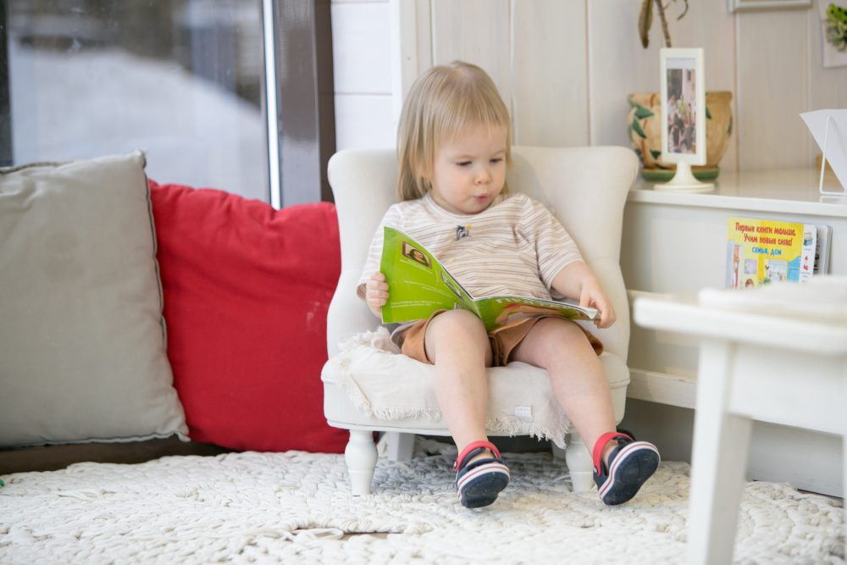До трёх лет ребёнка сильнее увлечёт история о том, как дети играют в прятки, чем приключения говорящих зверей

